Για περισσότερες πληροφορίες: Δελτίο Τύπου
JBL GREECE (Επίσημοι Διανομείς WaveMotion Α.Ε) Για άμεση δημοσίευση.
Τηλ.: 210-9244505 Hμ.: 16/07/2024
Email: jbl_greece@wavemotion.gr
Η JBL σε πάει στο μεγαλύτερο Gaming Event στο κόσμο!

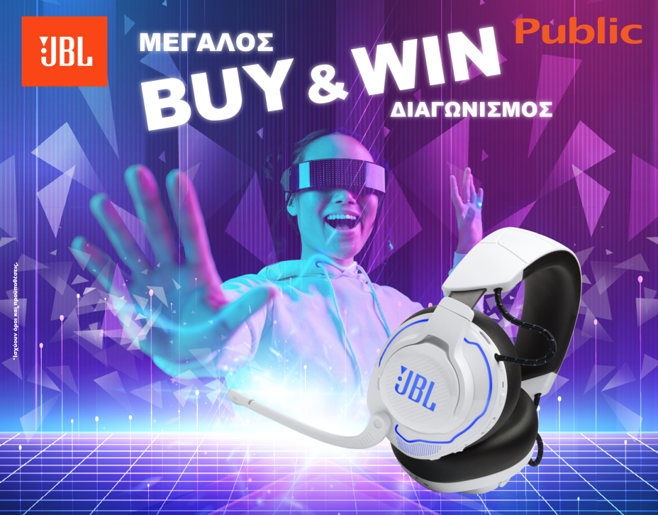

Αθήνα – 16 Ιουλίου 2024. Η JBL και τα Public σου δίνουν την ευκαιρία για πρώτη φορά, να ταξιδέψεις στη Κολωνία της Γερμανίας για να παρευρεθείς στο μεγαλύτερο Gaming event του κόσμου, τη Gamescom, εντελώς δωρεάν! Η Gamescom διοργανώνεται στις 21-25 Αυγούστου και είναι το απόλυτο event στο χώρο του Gaming. Είσαι έτοιμος να ανακαλύψεις από πρώτο χέρι τον πυρήνα του gaming και των βιντεοπαιχνιδιών;

Θέλεις να λάβεις μέρος για να κερδίσεις 2 εισιτήρια και να ζήσεις τη μοναδική εμπειρία της Gamescom ?

Τα βήματα είναι απλά:
- Αγόρασε ένα Gaming προϊόν της σειράς Quantum της JBL από ένα κατάστημα Public ή από το public.gr
- Επισκέψου το jblquantum.gr και συμπλήρωσε τα στοιχεία σου και την απόδειξη αγοράς στη φόρμα συμμετοχής
- Μπες στην κλήρωση για την απόλυτη gaming εμπειρία!

Εσύ βάζεις την παρέα και η JBL τα υπόλοιπα:
✅Δωρεάν αεροπορικά εισιτήρια από και προς την Γερμανία
✅Δωρεάν διαμονή 2 διανυκτερεύσεων σε ξενοδοχείο 3 αστέρων στη Κολωνία
✅Δωρεάν είσοδο στην έκθεση για τις 23-25 Αυγούστου
✅600€ prepaid κάρτα για διατροφή και μετακινήσεις
✅Δώρα JBL Quantum αξίας 300€ για εσένα και το plus one σου

Έχεις σκεφτεί ποιον θα πάρεις μαζί σου;

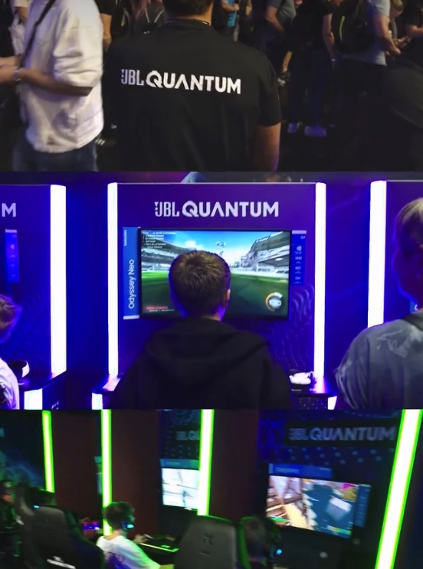
Η ΕΚΘΕΣΗ
Η Gamescom διοργανώνεται τα τελευταία 14 χρόνια και προσελκύει πάνω από 370,000 επισκέπτες το χρόνο. Αφορά τόσο όσους είναι φαν του gaming και των βιντεοπαιχνιδιών αλλά και εμπορικούς επισκέπτες, εκθέτες και media/creators. Θες να είσαι και εσύ μέσα σε αυτούς;

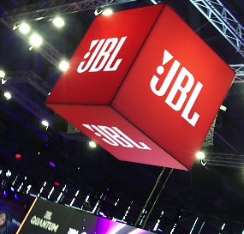
ΔΡΑΣΤΗΡΙΟΤΗΤΕΣ
Η έκθεση είναι τεράστια και διαθέτει πάρα πολλές δραστηριότητες για τους επισκέπτες. Μπορείς να δεις φαντασμαγορικά show στα διάφορα stage, να γνωρίσεις artists και gamers που θαυμάζεις στο social area, να παίξεις με retro, old-school και συλλεκτικά παιχνίδια, να ψωνίσεις merchandise και άλλα πολλά. Η Gamescom είναι ανοιχτή σχεδόν όλη την ημέρα και διαθέτει αναλυτικό πρόγραμμα για να μην χάσεις λεπτό!

Ο διαγωνισμός λήγει στις 05/08.. oπότε βιάσου!
Λάβε μέρος τώρα στον απόλυτο διαγωνισμό του καλοκαιριού!

Δείτε περισσότερα στο site μας Home | JBL (jblgreece.gr)
στα social μας Facebook , Instagram, Tiktok

Σχετικά με την WaveMotion Α.Ε.
H WaveMotion είναι Ανώνυμη εισαγωγική Εταιρεία προϊόντων τεχνολογίας, εδρεύει στην Αθήνα και δραστηριοποιείται στο χώρο των smart electronics, της υψηλής τεχνολογίας, του ήχου και της εικόνας. H λέξη WaveMotion μας παραπέμπει σε λέξεις όπως: ήχος, φως, εικόνα, δύναμη, ταχύτητα, διασκέδαση. Όπως τα κύματα κινούνται διαρκώς και με ταχύτητα, με τον ίδιο τρόπο εξελίσσεται η τεχνολογία στον ήχο, την εικόνα, τις τηλεπικοινωνίες, την πληροφορική. Σκοπός της WaveMotion είναι η παροχή -στην Ελληνική αγορά- προϊόντων Υψηλής Τεχνολογίας, τα οποία συνδυάζουν την Τεχνολογία Αιχμής με την Αισθητική και το Μοντέρνο Σχεδιασμό. Σήμερα, η WaveMotion διανέμει επίσημα στην ελληνική αγορά τα παρακάτω διεθνή brand names, τα οποία κατέχουν ηγετικές θέσεις στον τομέα δραστηριότητάς τους όπως harman/kardon, JBL, Cambridge Audio, Q Acoustics, QED, Goldring, rapoo, Νative Union, Livall.

Σχετικά με τη VEESION (www.veesion.gr)
H ανεξάρτητη διαφημιστική εταιρεία VEESION δημιουργήθηκε το 2020 κατά τη διάρκεια του lockdown. Ανοιχτή στις προκλήσεις και στις συνεργασίες, είναι creative partner σε εταιρείες της Ελλάδας και των Ηνωμένων Αραβικών Εμιράτων, προσφέροντας ολοκληρωμένες υπηρεσίες επικοινωνίας: Advertising, Branding, Digital & Social Media, Brand Experience, Video Content, Guerrilla & Growth Hacking Marketing. Η VEESION επενδύει διαρκώς σε ταλαντούχους ανθρώπους με εξαιρετικό χαρακτήρα, σε νέες τεχνολογίες και στην εκπαίδευση. To DNA της VEESION αποτελείται από 4 βασικά στοιχεία: Καινοτομία, δημιουργικότητα, ενσυναίσθηση και αποτελεσματικότητα.

Σχετικά με την HARMAN
Η HARMAN (harman.com) σχεδιάζει και κατασκευάζει προϊόντα και λύσεις για αυτοκινητοβιομηχανίες, καταναλωτές και επιχειρήσεις παγκοσμίως, συμπεριλαμβανομένων των συνδεδεμένων συστημάτων αυτοκινήτων, των προϊόντων ήχου και εικόνας, των λύσεων αυτοματισμού επιχειρήσεων και υπηρεσίες που υποστηρίζουν το Internet of Things. Με κορυφαίες μάρκες, όπως τα AKG®, Harman Kardon®, Infinity®, JBL®, Lexicon®, Mark Levinson® και Revel®, η HARMAN θαυμάζεται από τους λάτρεις ήχου, τους μουσικούς και τους χώρους διασκέδασης σε όλο τον κόσμο. Περισσότερα από 50 εκατομμύρια αυτοκίνητα στο δρόμο σήμερα είναι εξοπλισμένα με συστήματα HARMAN ήχου. Οι υπηρεσίες λογισμικού μας στηρίζουν και είναι συμβατές με δισεκατομμύρια κινητές συσκευές και συστήματα που είναι συνδεδεμένα, ενσωματωμένα και ασφαλή σε όλες τις πλατφόρμες, από την εργασία στο σπίτι μέχρι το αυτοκίνητο και το κινητό. Η HARMAN απασχολεί περίπου 30.000 εργαζόμενους σε όλη την Αμερική, την Ευρώπη και την Ασία. Τον Μάρτιο του 2017, η HARMAN έγινε θυγατρική της Samsung Electronics Co., Ltd.

